*Государственное образовательное учреждение высшего профессионального образования*

|  |  |
| --- | --- |
| **Gerb-BMSTU_01** | ***«Московский государственный технический университет  имени Н.Э. Баумана»***  ***(МГТУ им. Н.Э. Баумана)*** |

**«Лабораторная работа №3»**

«Технологии машинного обучения»

**ИСПОЛНИТЕЛЬ:**

Студент группы РТ5-61

Полубаров А.Н.

**ПРЕПОДАВАТЕЛЬ:**

Гапанюк Ю.Е.

"\_\_"\_\_\_\_\_\_\_\_\_\_\_2020 г.

**Лабораторная работа №3**

Выбрать набор данных (датасет), содержащий категориальные признаки и пропуски в данных. Для выполнения следующих пунктов можно использовать несколько различных наборов данных (один для обработки пропусков, другой для категориальных признаков и т.д.) Для выбранного датасета (датасетов) на основе материалов лекции решить следующие задачи: 1 - обработку пропусков в данных; 2 - кодирование категориальных признаков; 3 - масштабирование данных.

Датасеты: https://www.kaggle.com/mylesoneill/world-university-rankings/data

https://www.kaggle.com/fivethirtyeight/fivethirtyeight-comic-characters-dataset#dc-wikia-data.csv

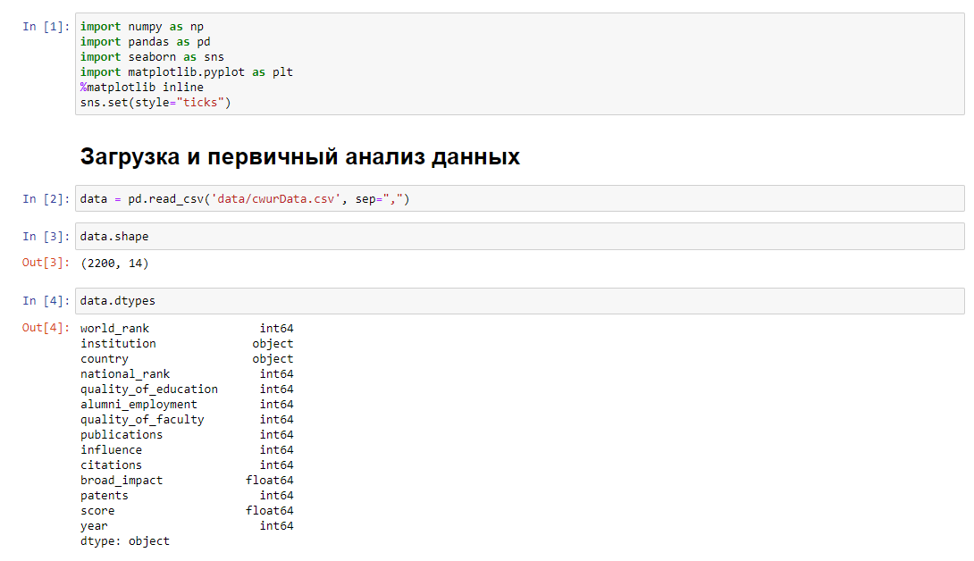

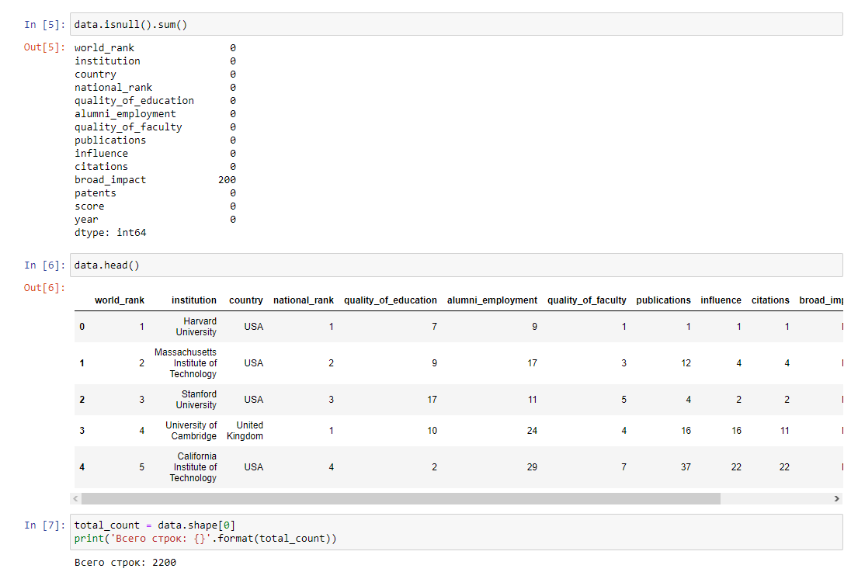

1. **Обработка пропусков в данных**

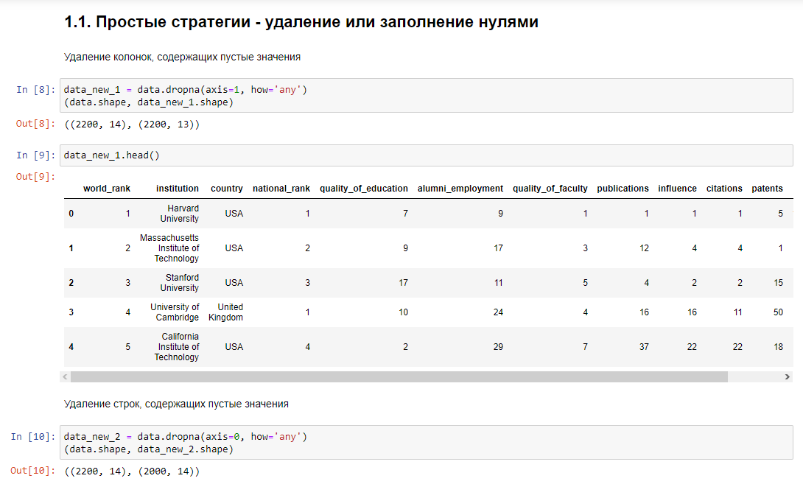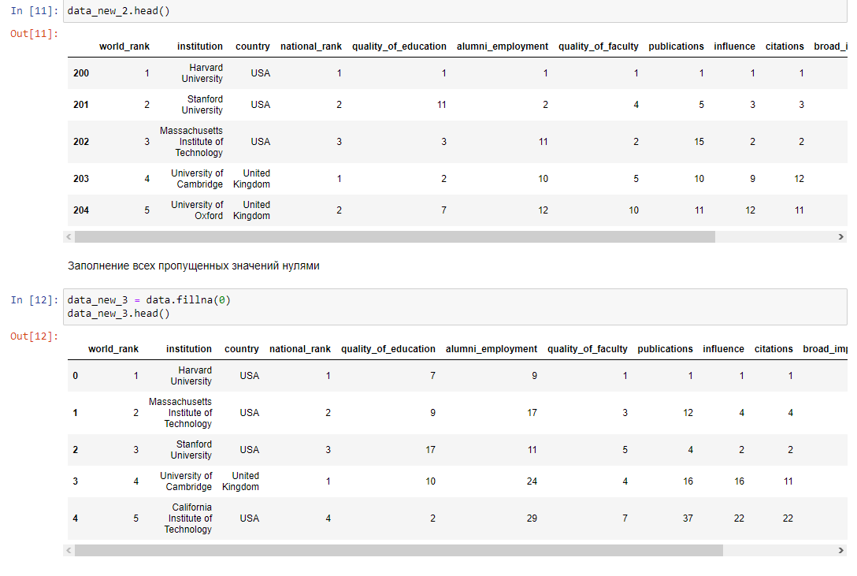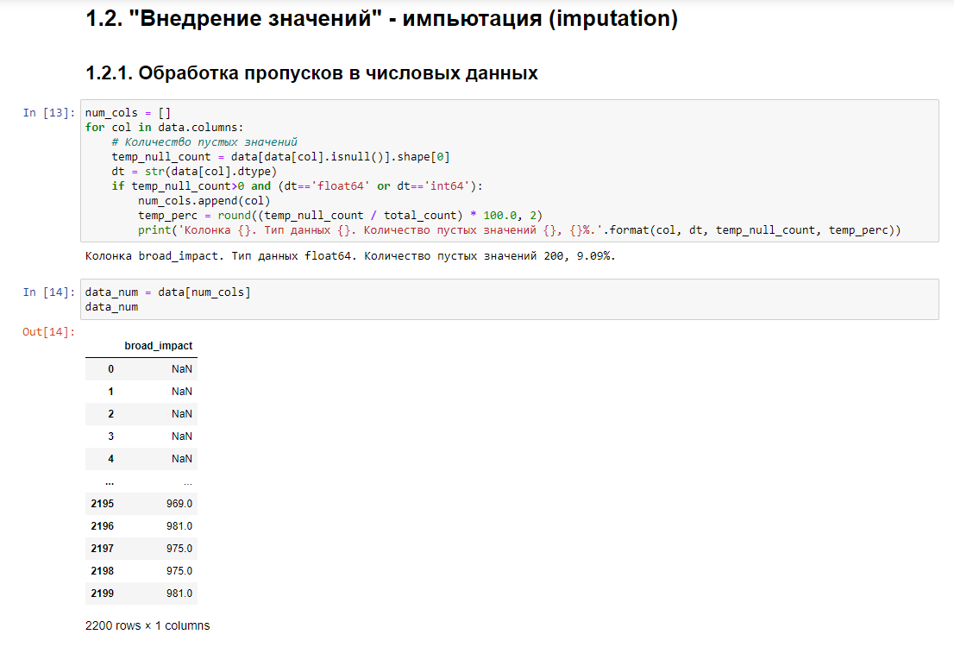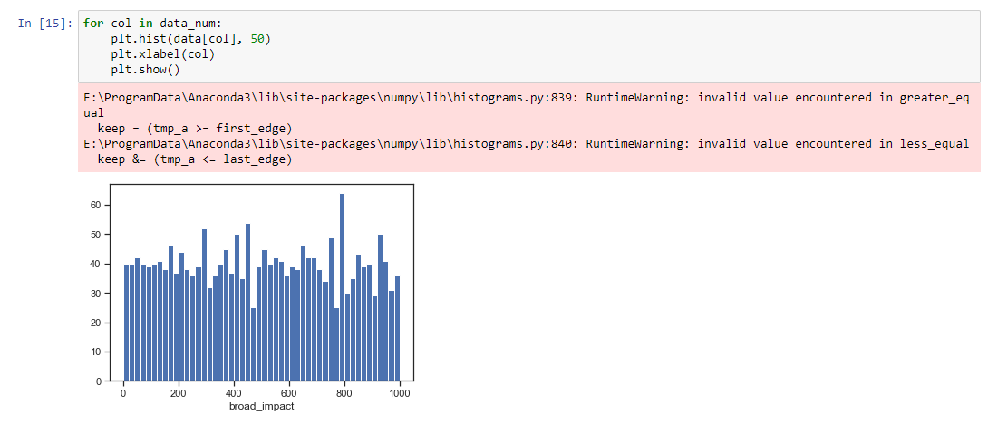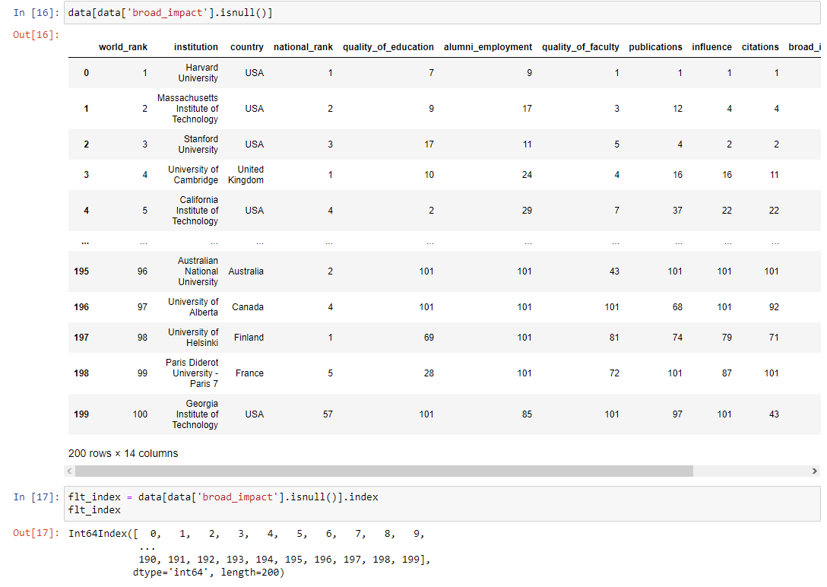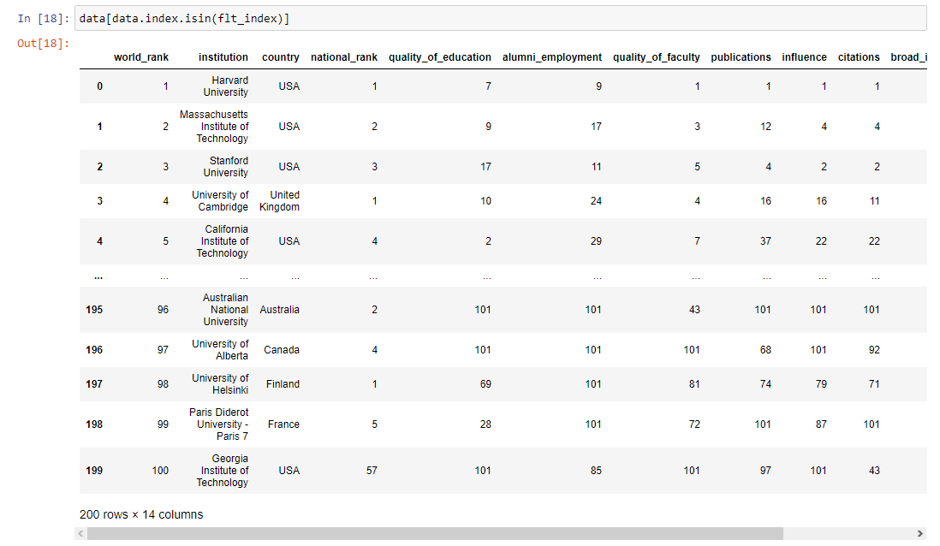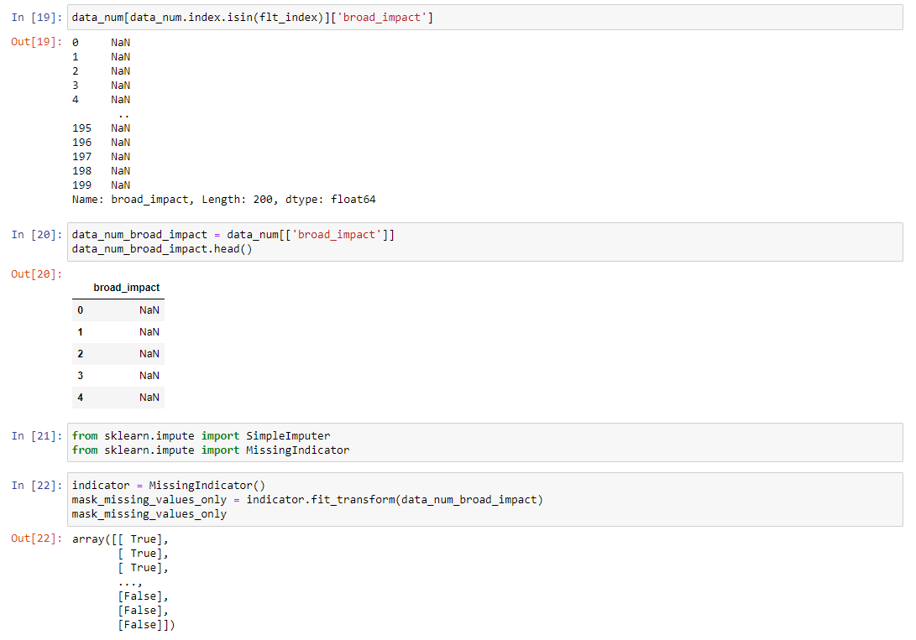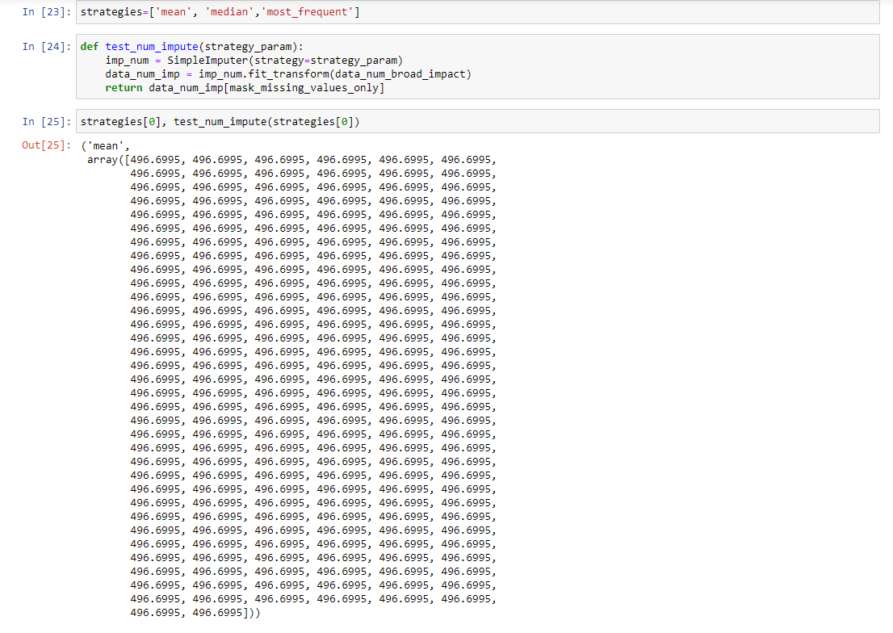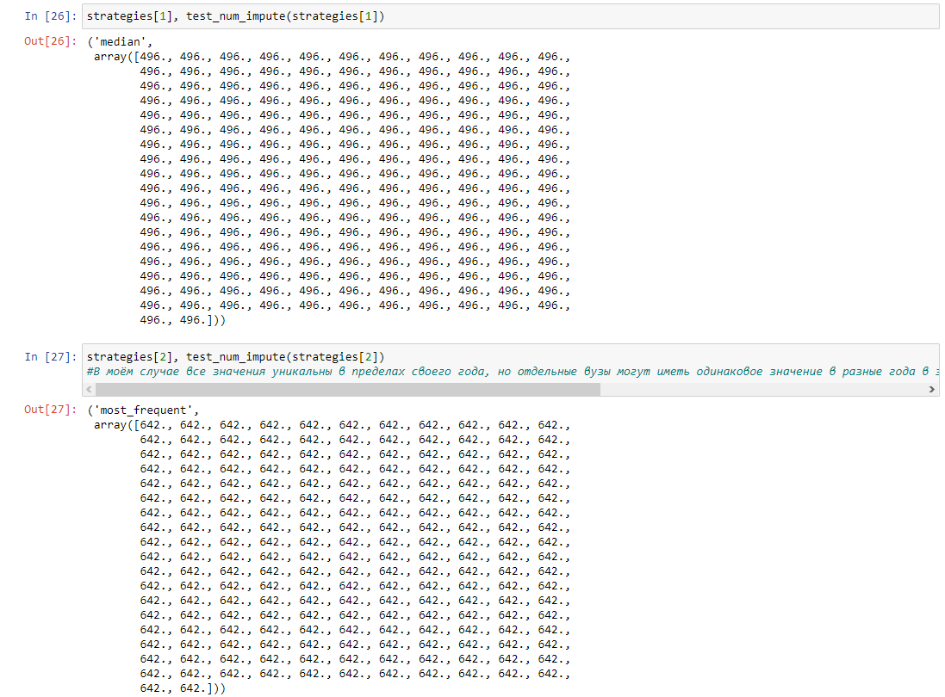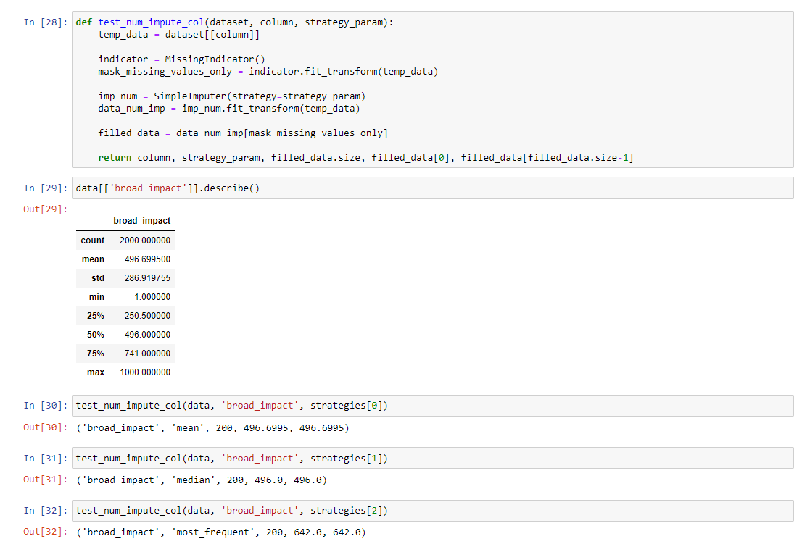

Смена датасета

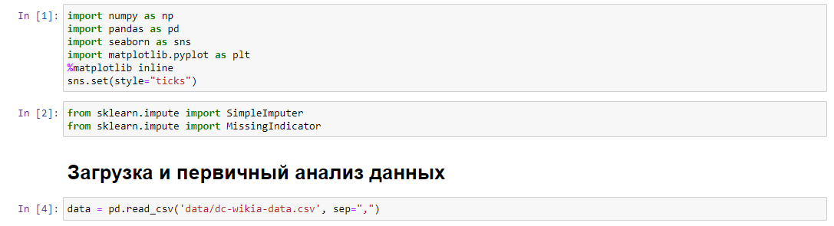

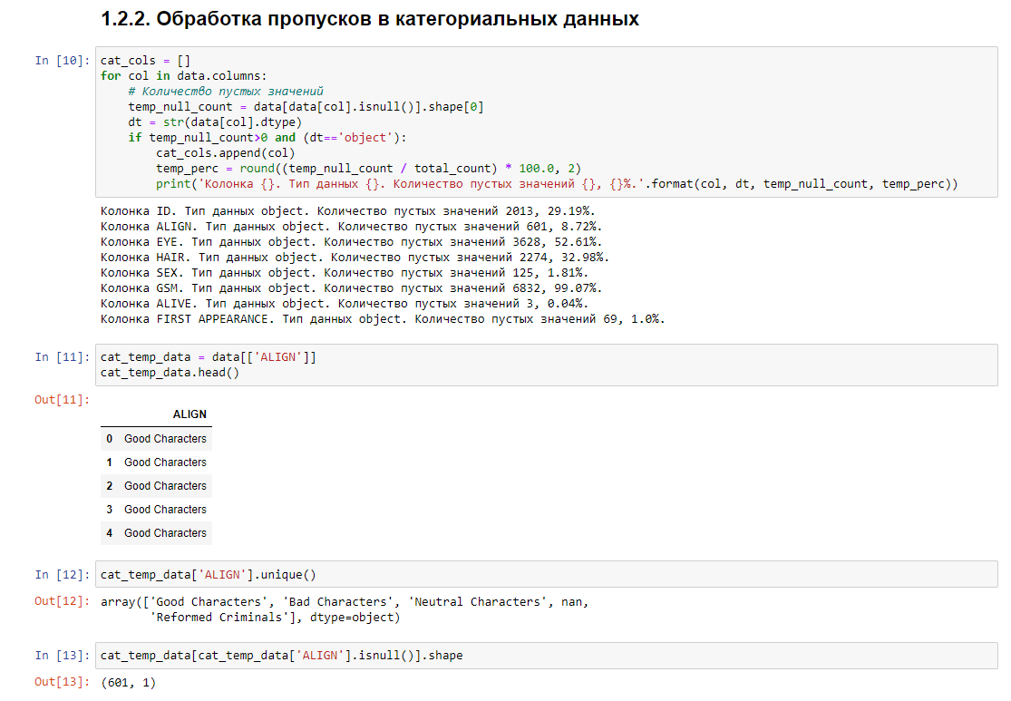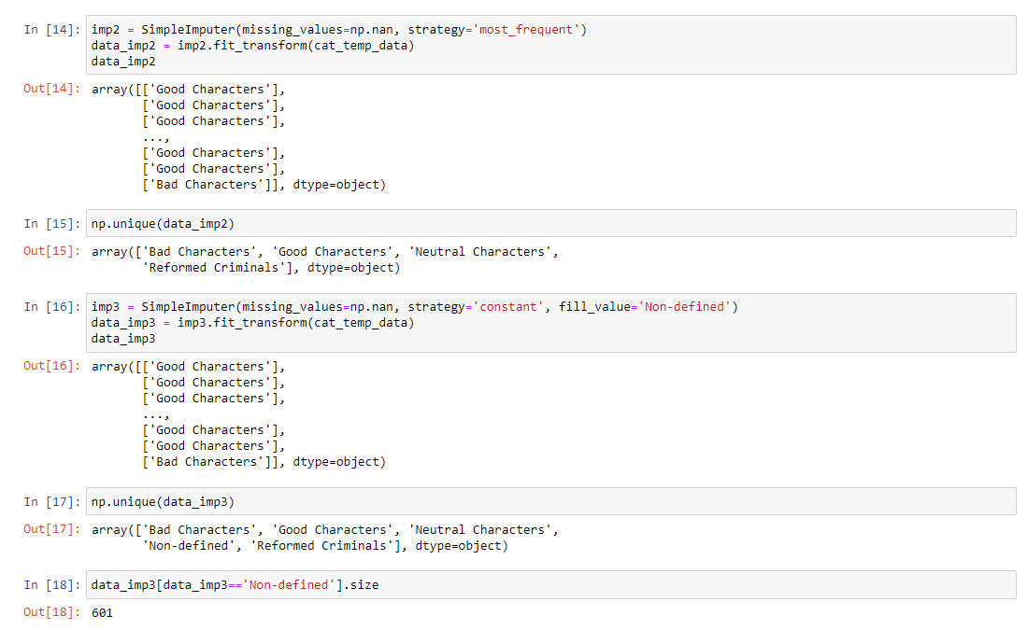

1. **Преобразование категориальных признаков в числовые**

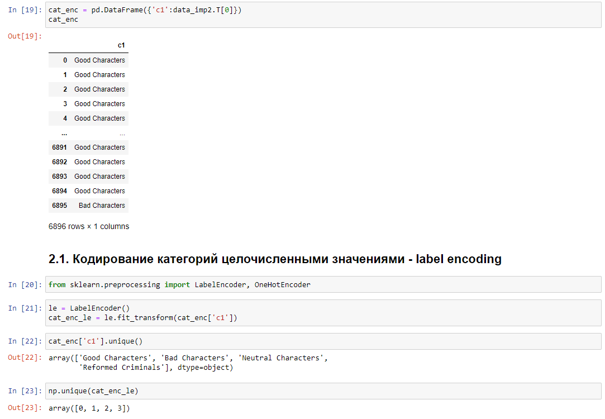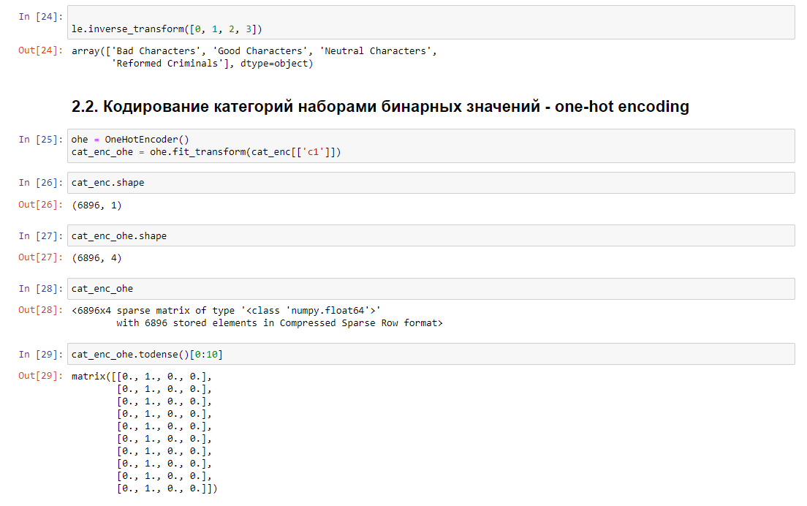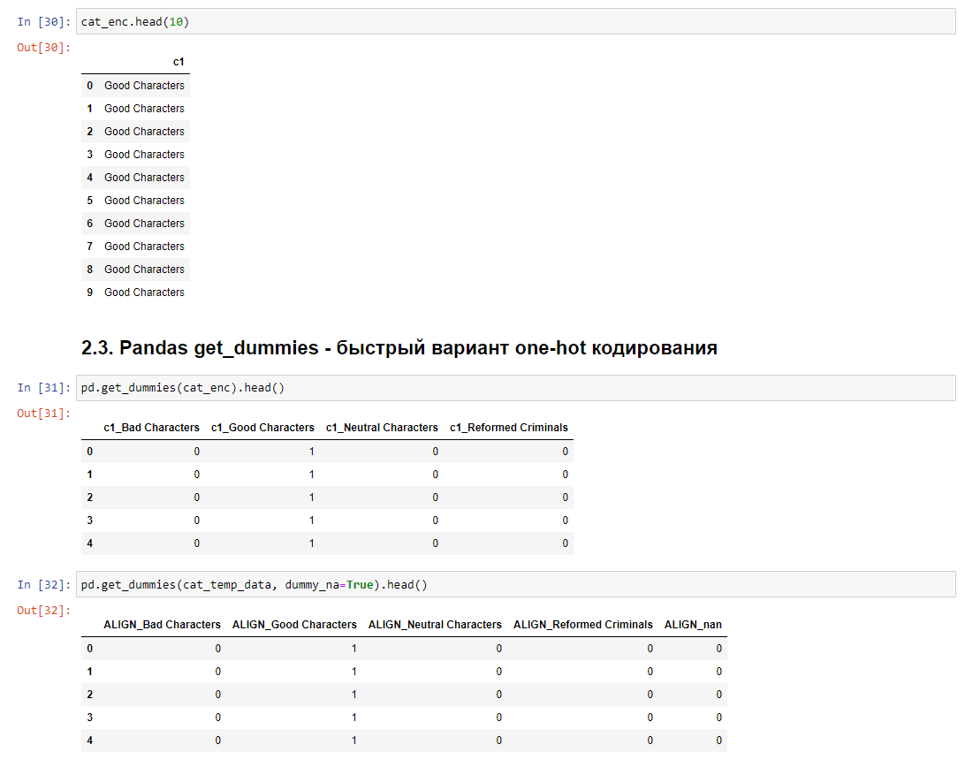

1. **Масштабирование данных**

